PLAN PERÚ 2050
Comisión Temática Nacional · CNPP — Colegio de Ingenieros del Perú
Salud (Gemelos Digitales)
Eje estratégico: Bienestar y Salud
Agenda Nacional para la adopción progresiva de gemelos digitales en el sector salud peruano, con una Fase I centrada en la gestión clínica cardiovascular (arritmias e insuficiencia cardíaca), escalando luego a otras áreas de salud y otros sectores del Estado.
Síntesis cuantitativa
10  Indicadores | 7  Pilares | 7  Metas 2050 | 21%  Avance estimado
Visión 2050
Consolidar al Perú como referente regional en innovación en salud digital, contando en un horizonte de diez años con una Estrategia Nacional de Gemelos Digitales integrada a la modernización del Estado, reconocida internacionalmente como modelo de adopción responsable, inclusiva y basada en evidencia, que reduzca la mortalidad cardiovascular y promueva la equidad en salud.
Diagnóstico — brecha 2026
- Las enfermedades cardiovasculares son la primera causa de mortalidad en el Perú y América Latina (aprox. 30% de todas las muertes en la región, según OPS).
- Fibrilación auricular: prevalencia global ~1-2% en adultos (se duplica/triplica en mayores de 65); multiplica por cinco el riesgo de accidente cerebrovascular.
- Insuficiencia cardíaca: afecta entre 1% y 2% de adultos en países de ingresos medios, superando el 10% en mayores de 70 años.
- Rehospitalización a 30 días por descompensación de insuficiencia cardíaca en América Latina: entre 20% y 30%, reflejando un modelo de atención reactiva.
- Diagnóstico tardío y fragmentado: arritmias intermitentes escapan al ECG de reposo; el monitoreo Holter (24-48h) es insuficiente en número y distribución geográfica.
- Seguimiento ambulatorio deficiente: ausencia de monitoreo remoto para pacientes con IC dados de alta, generando hospitalizaciones recurrentes evitables.
- Inequidad geográfica: concentración de cardiólogos, electrofisiólogos y equipos de diagnóstico avanzado en Lima Metropolitana.
- Limitada capacidad predictiva: decisiones clínicas basadas en datos estáticos y evaluaciones periódicas, sin anticipación de crisis agudas.
- Subutilización de datos clínicos: la HCE genera grandes volúmenes de datos que no se analizan ni usan en tiempo real.
- Madurez variable de los sistemas de historia clínica electrónica en hospitales públicos.
Indicadores: hoy → meta 2050
Indicador | Hoy | Meta 2050 | Unidad | % avance | Fuente
Reducción de tasa de rehospitalización a 30 días por insuficiencia cardíaca | 28 | 20 | % | 71% | Registros hospitalarios / HCE (línea base 28%-31%; meta Fase I: reducción >=20%)
Tiempo promedio al diagnóstico de arritmia compleja | s/d | s/d | meses | — | Auditoría clínica (línea base 6 a 24 meses; meta Fase I: reducción >=30%)
Mortalidad hospitalaria por insuficiencia cardíaca en centros piloto | 11 | s/d | % | — | Registros de mortalidad MINSA (línea base 11%-13%; meta Fase I: reducción >=15%)
Número de pacientes con gemelo digital activo | 0 | 500 | pacientes | 0% | Plataforma GD (meta Fase I: >=500)
Tiempo de actividad de la plataforma (uptime) | s/d | 99 | % | — | Monitoreo TI (línea base N/A; meta Fase I: >=99%)
Interoperabilidad FHIR operativa en centros piloto | 0 | 100 | % centros piloto | 0% | Auditoría TI
Profesionales de salud formados en gemelos digitales | 0 | 200 | profesionales | 0% | Registros de formación (meta Fase I: >=200)
Publicaciones científicas indexadas con datos nacionales | 0 | 3 | artículos | 0% | Bases de datos Scopus/PubMed (meta Fase I: >=3)
Porcentaje de beneficiarios en regiones fuera de Lima | 65 | 40 | % | 62% | Registros del programa (línea base 65%; meta Fase I: >=40%)
Mercado global de gemelos digitales en salud | 2.1 | 18.4 | USD MM (miles de millones) | 11% | DelveInsight 2025 / Mordor Intelligence 2025 (USD 2,1 mil millones en 2024 a USD 18,4 mil

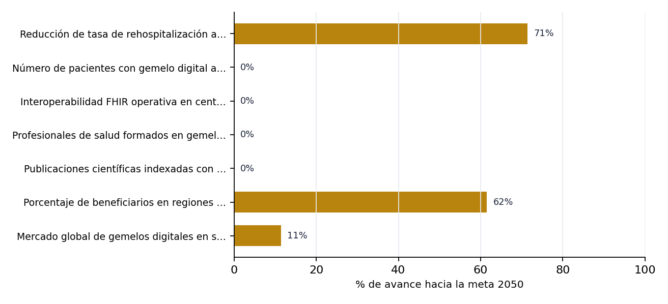
Avance estimado de cada indicador hacia su meta 2050.
Pilares de la estrategia
Marco normativo y de gobernanza: Política Nacional de Gemelos Digitales en Salud por Decreto Supremo, articulada con la Ley 31814 (IA) y la Ley 29733 (datos personales); Comisión Multisectorial Permanente presidida por el MINSA; guía técnica de uso de datos clínicos; Comité Nacional de Ética para la IA en Salud.
Infraestructura de datos e interoperabilidad: Adopción del estándar HL7 FHIR para interoperabilidad clínica, integración con la HCE nacional, nube segura con cifrado, ciberseguridad y dispositivos de monitoreo remoto (wearables).
Implementación clínica piloto: Fase I de gemelos digitales cardiovasculares en 3-5 hospitales de alta complejidad del sistema público, con énfasis en arritmias e insuficiencia cardíaca.
Capacidades nacionales y talento humano: Formación de cardiólogos, electrofisiólogos, enfermeras especializadas e ingenieros biomédicos; desarrollo de IA aplicada a salud mediante convenios con universidades (UPCH, UNMSM, PUCP, UNI).
Generación de evidencia científica: Estudios sobre efectividad clínica e impacto en equidad, con diseño cuasi-experimental, publicables en revistas indexadas internacionales (Scopus/PubMed).
Modelo de financiamiento mixto: Combinación de presupuesto público (PIP vía Invierte.pe), cooperación multilateral (BID, Banco Mundial, OPS/OMS), cooperación bilateral (GIZ, Cooperación Suiza) y alianzas público-privadas (SaaS, pago por uso).
Escalamiento progresivo: Modelo por fases (NASSS): Fase I cardiovascular (años 1-3), Fase II expansión a oncología, neonatales y gestión hospitalaria (años 4-6), Fase III agenda nacional ampliada y otros sectores del Estado (años 7-10).
Metas 2050
- Aprobar un marco normativo y de gobernanza específico para gemelos digitales en salud, articulado con la Ley 31814 (IA) y la Ley 29733 (datos personales).
- Reducir las hospitalizaciones evitables por descompensación cardíaca y la mortalidad por arritmias no diagnosticadas oportunamente.
- Desarrollar capacidades nacionales en IA aplicada a salud y formar talento humano especializado.
- Establecer infraestructura de datos e interoperabilidad con estándar HL7 FHIR integrada a la HCE nacional.
- Generar evidencia científica nacional publicable internacionalmente sobre efectividad clínica e impacto en equidad.
- Contar, en un horizonte de diez años, con una Estrategia Nacional de Gemelos Digitales integrada a la modernización del Estado y reconocida internacionalmente.
- Posicionar al Perú como referente regional en innovación en salud digital, atrayendo financiamiento e inversión tecnológica.
Acciones e iniciativas
- Constituir una Unidad de Coordinación del Proyecto (gerente, líder técnico en IA/GD, responsable regulatorio y coordinador de formación).
- Diagnosticar la infraestructura tecnológica de los centros piloto (HCE, conectividad, almacenamiento y seguridad de datos).
- Diseñar e implementar la arquitectura de interoperabilidad basada en HL7 FHIR.
- Adquirir o desarrollar la plataforma de gemelos digitales cardiovasculares mediante licitación pública o convenio con empresa tecnológica calificada.
- Implementar un programa intensivo de formación de talento humano clínico y biomédico.
- Implementar clínicamente de forma progresiva, iniciando con insuficiencia cardíaca avanzada y arritmias complejas.
- Generar y publicar evidencia en revistas científicas indexadas y preparar el informe para la Fase II.
- Formular un Proyecto de Inversión Pública (PIP) bajo Invierte.pe e iniciar conversaciones con BID, Banco Mundial y OPS/OMS.
- Realizar evaluaciones (interna trimestral, externa al año 2 y de impacto cuasi-experimental al cierre de la Fase I) y publicar un Informe de Progreso anual.
- Incorporar auditorías de equidad algorítmica como requisito de operación del sistema.
Recomendación de política
Aprobar mediante Decreto Supremo una Política Nacional de Gemelos Digitales en Salud (articulada con la Ley 31814 de IA y la Ley 29733 de Protección de Datos), creando una Comisión Multisectorial Permanente presidida por el MINSA y un Comité Nacional de Ética para la IA en Salud, con adopción del estándar HL7 FHIR y financiamiento mixto (público, cooperación multilateral y APP), iniciando con una Fase I piloto en salud cardiovascular.

Documento potenciado a partir de la redacción de la comisión. Las cifras provienen del documento fuente y están sujetas a validación oficial. La silueta territorial es referencial.

